Praxisnahes Ausbildungszentrum mit B&R-Komponenten
Kooperation B&R und voestalpine Stahl GmbH
Für das hauseigene Ausbildungszentrum hat die voestalpine Stahl GmbH einen Kooperationsvertrag mit dem oberösterreichischen Automatisierungsspezialisten B&R unterzeichnet. Für eine praxisnahe Ausbildung stellt B&R dem Ausbildungszentrum 13 Übungsstationen mit verbauten Automatisierungskomponenten zur Verfügung.
Immer am Stand der Technik
Die voestalpine Stahl GmbH ist der größte Lehrlingsausbilder Oberösterreichs. Die von B&R zur Verfügung gestellten Übungsstationen sind bereits im Ausbildungsplan zum „Facharbeiter Elektrotechnik“ enthalten. Damit die Lehrlinge mit modernsten Maschinen und Werkzeugen arbeiten können, versichert B&R ein kontinuierliches Produkt-Update bei möglichen technischen Weiterentwicklungen. „Wir sind mit der Zusammenarbeit mit B&R sehr zufrieden, unsere Ausbilder wurden professionell auf die neuen Produkte eingeschult und können so unsere Lehrlinge optimal trainieren", sagt Werner Grubmüller, Ausbildungskoordinator des Ausbildungszentrums.
Fundierte Vorbereitung auf die Arbeitswelt
„Für die Praxis ist es wichtig bereits in der Ausbildung mit Geräten und Komponenten aus dem Feld zu arbeiten. So lernen die Lehrlinge bereits früh mit den Werkzeugen umzugehen und bleiben kontinuierlich am Stand der Technik“, sagt Hermann Obermair, General Manager Sales Region Austria. Mit den Übungsstationen können die Lehrlinge das Wissen, das sie vermittelt bekommen, unmittelbar im Betrieb anwenden. Nach Abschluss der Lehrperiode haben die Lehrlinge der voestalpine die Möglichkeit die Automatisierung im Werk von B&R live zu erleben.

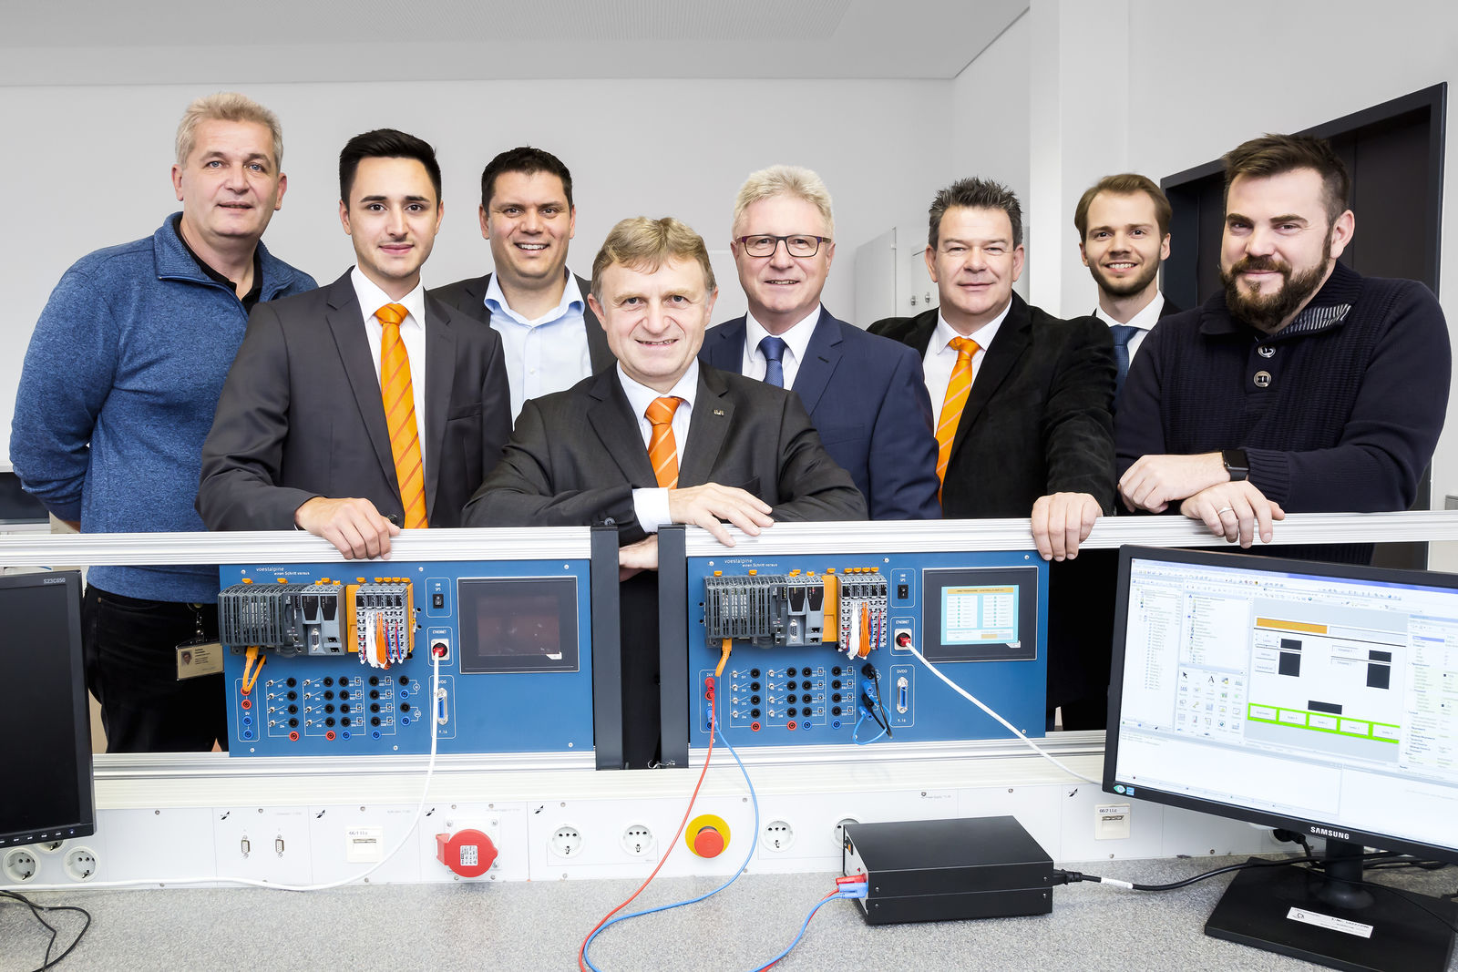
Für eine praxisnahe Ausbildung stellt B&R dem Ausbildungszentrum 13 Übungsstationen zur Verfügung. Am Bild: Werner Grubmüller, Ausbildungskoordinator des Ausbildungszentrums (Dritter von links) und Hermann Obermair, General Manager Sales Region Austria (Fünfter von Links).

Über B&R
B&R, eine Division des ABB-Konzerns, ist ein weltweit führendes Unternehmen der industriellen Automatisierung mit Hauptsitz in Österreich. Als Branchenführer kombiniert B&R modernste Technologien mit fortschrittlichem Engineering. B&R bietet Kunden aus den unterschiedlichsten Branchen perfekte Gesamtlösungen in den Bereichen Maschinen- und Fabrikautomatisierung, Antriebs- und Steuerungstechnik, Visualisierung und integrierte Sicherheitstechnik. Lösungen für die Kommunikation im Industrial IoT - allen voran OPC UA, POWERLINK und der offene Standard openSAFETY - runden das Leistungsportfolio von B&R ab. Die Software-Entwicklungsumgebung Automation Studio ist wegweisend für zukunftsorientiertes Engineering. Mit innovativen Lösungen setzt B&R neue Standards in der Automatisierungswelt, hilft Prozesse zu vereinfachen und übertrifft Kundenerwartungen.
Weitere Informationen finden Sie unter www.br-automation.com

